Huỳnh Phạm Ngọc Thắng - 25521672 - LAB1

- Thực hành
mạch đếm mã số sinh viên đồng bộ nạp giá trị ban đầu song song bất đồng bộ
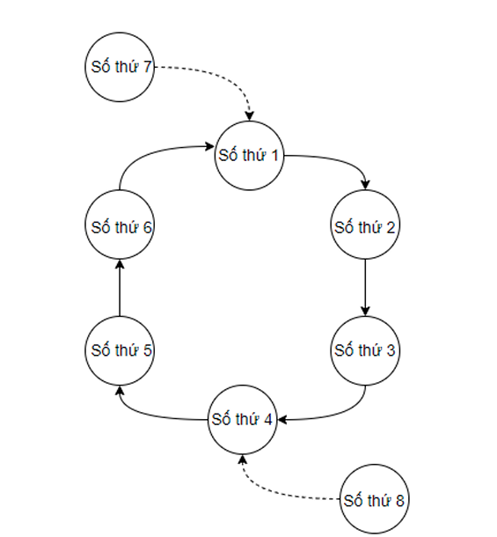

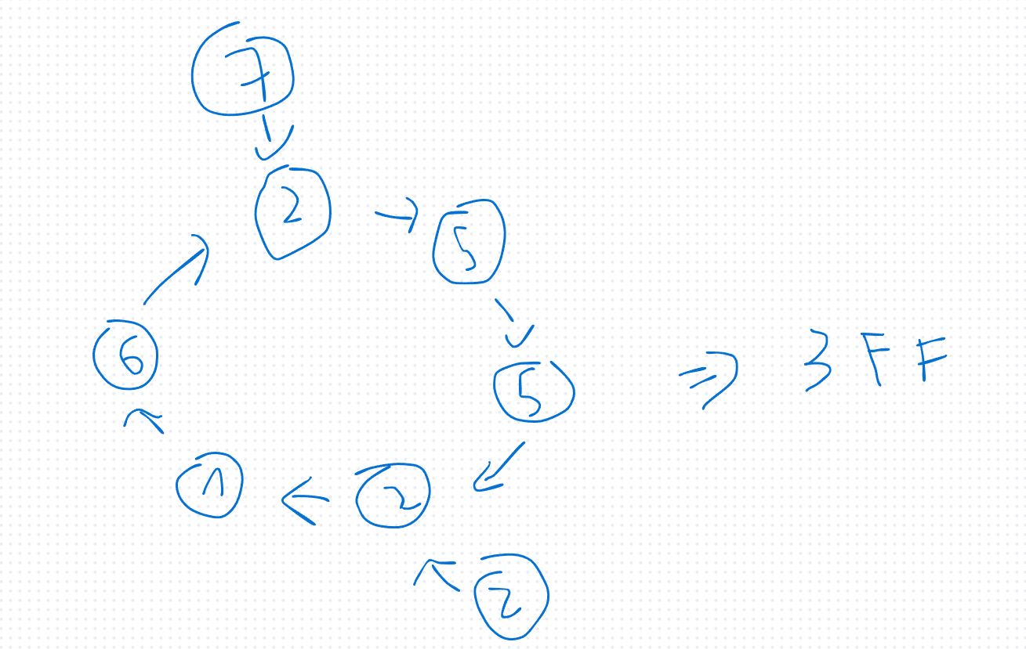

PL = 1 thì mạch đếm lên bình thường theo xung CLOCK khi kích cạnh lên
PL = 0 thì mạch ngõ ra phụ thuộc vào input I ngay lập tức ko quan tâm xung CLOCK

Trạng thái | Q2Q1Q0/I2I1I0 | Q2+ = D2 | Q1+ = D1 | Q0+ = D0 | Output Y | Y2Y1Y0
1 | 000 | 0 | 0 | 1 | 2 | 010
2 | 001 | 0 | 1 | 0 | 5 | 101
3 | 010 | 0 | 1 | 1 | 5 | 101
4 | 011 | 1 | 0 | 0 | 2 | 010
5 | 100 | 1 | 0 | 1 | 1 | 001
6 | 101 | 0 | 0 | 0 | 6 | 110
7 | 110 | 0 | 0 | 0 | 7 | 111
8 | 111 | 0 | 1 | 1 | 2 | 010

I | PL | PRE’ | CLR’
0 | 0 | 1 | 0
1 | 0 | 0 | 1
X | 1 | 1 | 1

PRE’ = I’ + PL = (PL’ . I)’
CLR’ = I + PL = (PL’ . I’)’

D2 = Q2’Q1Q0 + Q2Q1’Q0’
D1 = Q2’(Q1 xor Q0) + Q2Q1Q0
D0 = (Q0 xor Q1Q2)’
Y2 = Q1 xor Q0
Y1 = (Q0 xor Q1’Q2’) + Q2Q1
Y0 = (Q0 xor Q1’Q2’)’

Mạch:
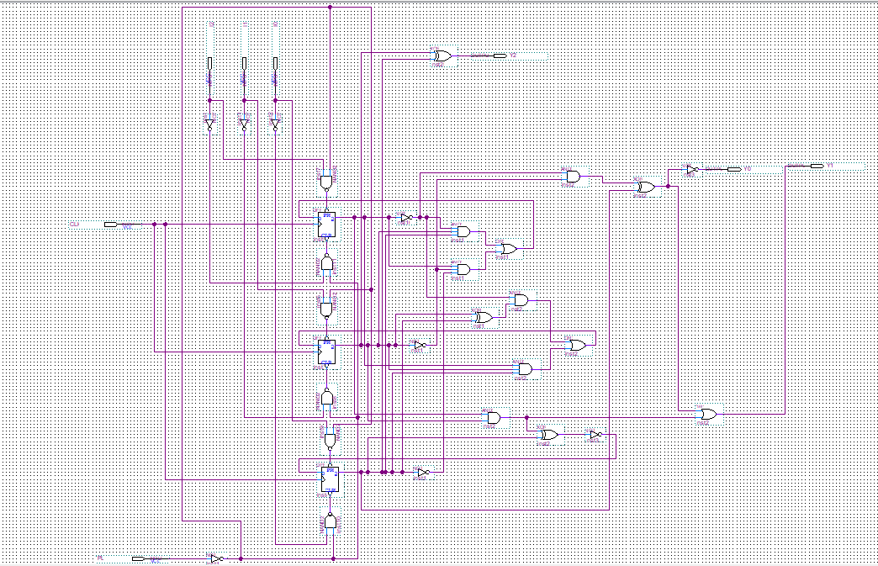

Đóng gói:
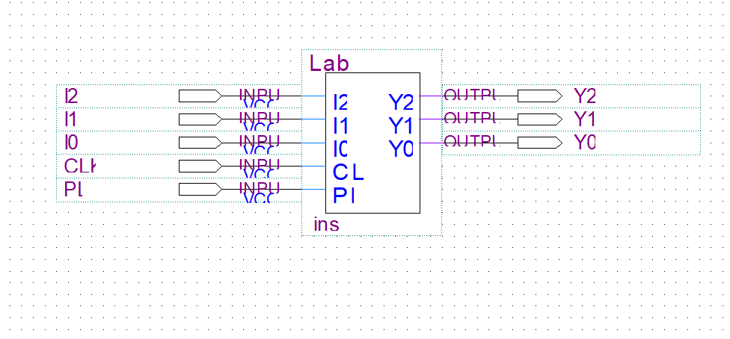

Waveform1:
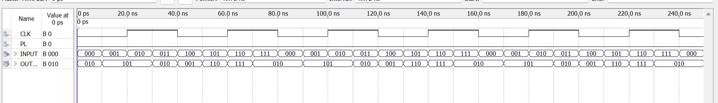

Waveform2:
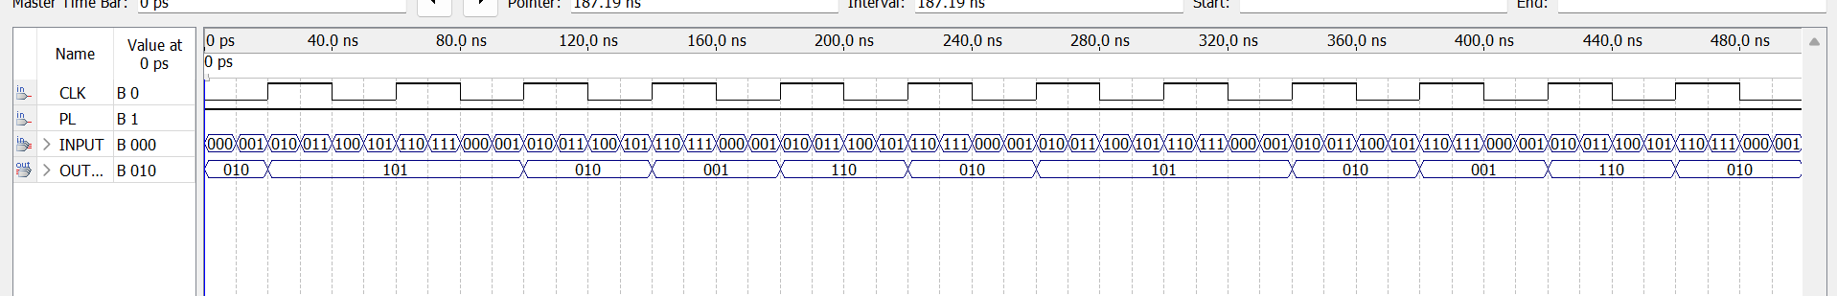

- Nạp giá trị ban đầu song song đồng bộ

Trạng thái | Q2Q1Q0/I2I1I0 | Q2+ = D2 | Q1+ = D1 | Q0+ = D0 | Output Y | Y2Y1Y0
1 | 000 | 0 | 0 | 1 | 2 | 010
2 | 001 | 0 | 1 | 0 | 5 | 101
3 | 010 | 0 | 1 | 1 | 5 | 101
4 | 011 | 1 | 0 | 0 | 2 | 010
5 | 100 | 1 | 0 | 1 | 1 | 011
6 | 101 | 0 | 0 | 0 | 6 | 110
7 | 110 | 0 | 0 | 0 | 7 | 111
8 | 111 | 0 | 1 | 1 | 2 | 010
Load = 0 -> mạch đếm lên bình thường
Load = 1 -> mạch phụ thuộc vào Input I nhưng vẫn chờ xung CLOCK chuyển từ 0 sang 1

Load | D
0 | D_FF
1 | I

D2 = Q2’Q1Q0 + Q2Q1’Q0’
D1 = Q2’(Q1 xor Q0) + Q2Q1Q0
D0 = (Q0 xor Q1Q2)’
Y2 = Q1 xor Q0
Y1 = (Q0 xor Q1’Q2’) + Q2Q1
Y0 = (Q0 xor Q1’Q2’)’

Mạch:
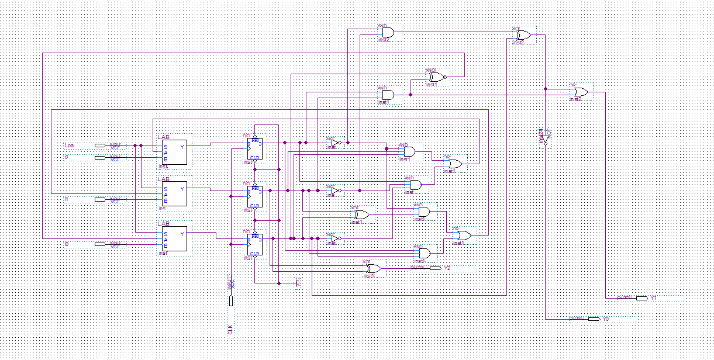

Đóng gói:
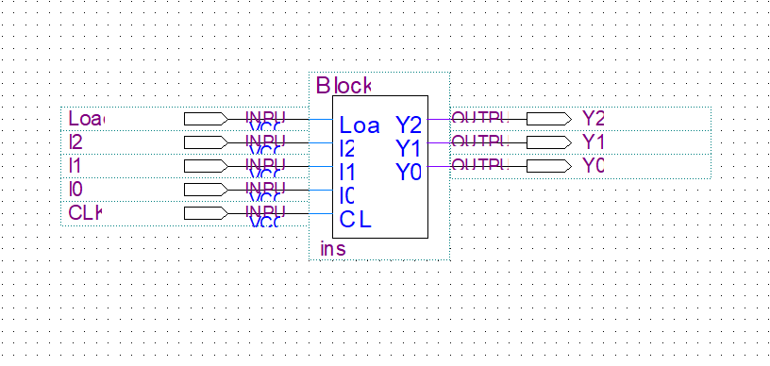

Waveform1:
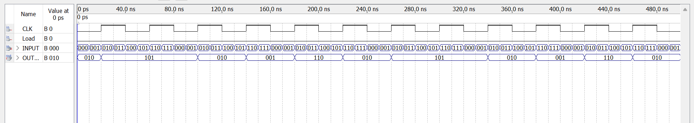

Waveform2:
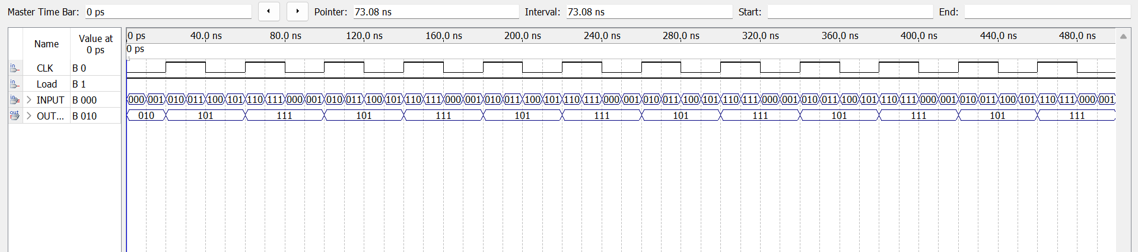
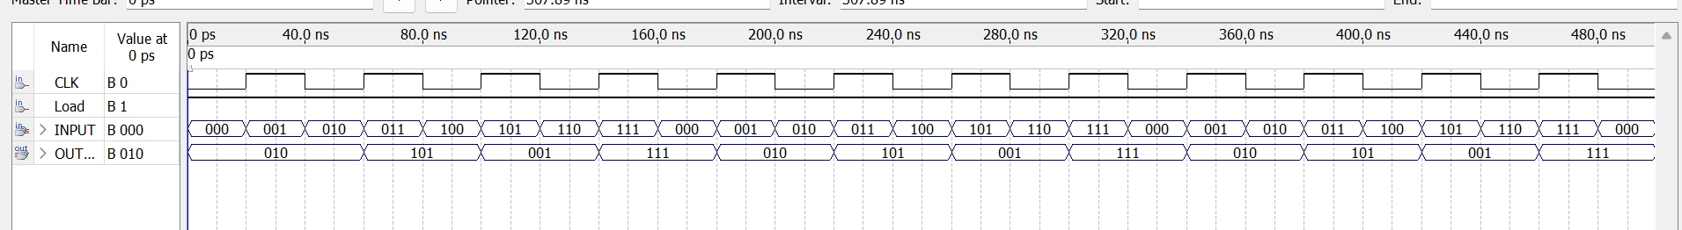

Bài làm thêm:
Mạch có thể đếm lên hoặc đếm lùi tức điều khiển dc chiều của bộ đếm mã sinh viên, ngõ vào nạp song song đồng bộ

S | Trạng thái | Q2Q1Q0/I2I1I0 | Q2+ = D2 | Q1+ = D1 | Q0+ = D0 | Output Y | Y2Y1Y0
0 (đếm lên) | 1 | 000 | 0 | 0 | 1 | 2 | 010
0 (đếm lên) | 2 | 001 | 0 | 1 | 0 | 5 | 101
0 (đếm lên) | 3 | 010 | 0 | 1 | 1 | 5 | 101
0 (đếm lên) | 4 | 011 | 1 | 0 | 0 | 2 | 010
0 (đếm lên) | 5 | 100 | 1 | 0 | 1 | 1 | 011
0 (đếm lên) | 6 | 101 | 0 | 0 | 0 | 6 | 110
0 (đếm lên) | 7 | 110 | 0 | 0 | 0 | 7 | 111
0 (đếm lên) | 8 | 111 | 0 | 1 | 1 | 2 | 010
1 (đếm lùi) | 1 | 000 | 1 | 0 | 1 | 2 | 010
1 (đếm lùi) | 2 | 001 | 0 | 0 | 0 | 5 | 101
1 (đếm lùi) | 3 | 010 | 0 | 0 | 1 | 5 | 101
1 (đếm lùi) | 4 | 011 | 0 | 1 | 0 | 2 | 010
1 (đếm lùi) | 5 | 100 | 0 | 1 | 1 | 1 | 011
1 (đếm lùi) | 6 | 101 | 1 | 0 | 0 | 6 | 110
1 (đếm lùi) | 7 | 110 | 0 | 0 | 0 | 7 | 111
1 (đếm lùi) | 8 | 111 | 0 | 1 | 1 | 2 | 010

D2 = S’(Q2’Q1Q0 + Q2Q1’Q0’) + SQ1’(Q2 xor Q0)’
D1 = S’Q2’(Q1 xor Q0) + Q1Q0(S + Q2) + SQ2Q1’Q0’
D0 = (Q0 xor Q1Q2)’
Y2 = Q1 xor Q0
Y1 = (Q0 xor Q1’Q2’) + Q2Q1
Y0 = (Q0 xor Q1’Q2’)’

Load = 0 -> mạch đếm bình thường
Load = 1 -> mạch phụ thuộc vào Input I nhưng vẫn chờ xung CLOCK chuyển từ 0 sang 1
Tất cả phụ thuộc vào S = 0 đếm lên hoặc S = 1 đếm xuống

Mạch:
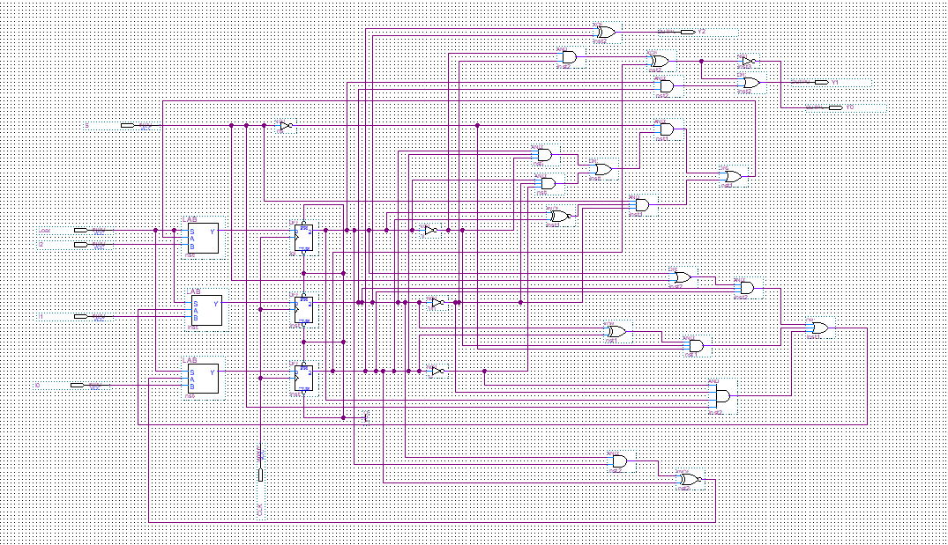

Đóng gói:
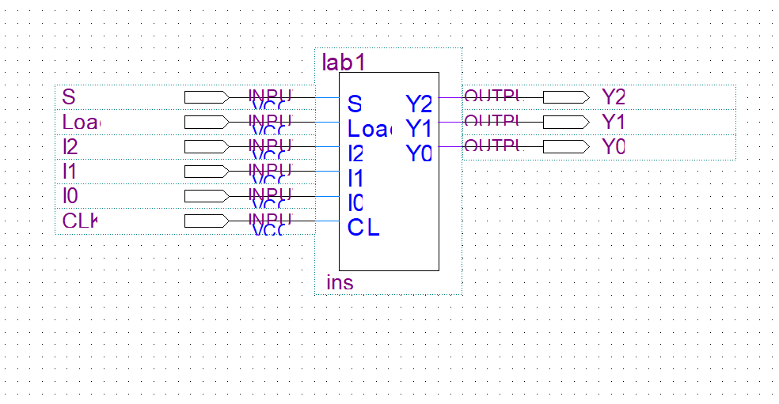

Waveform1:
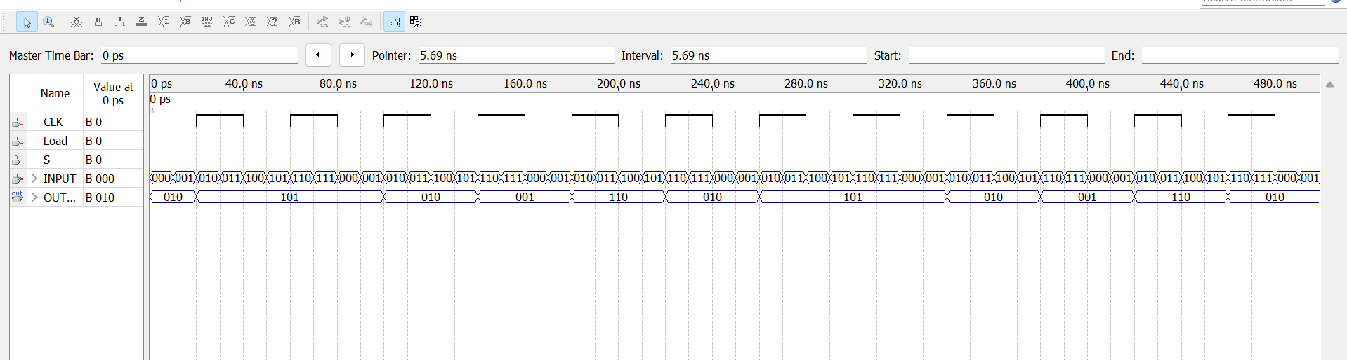
Waveform2:
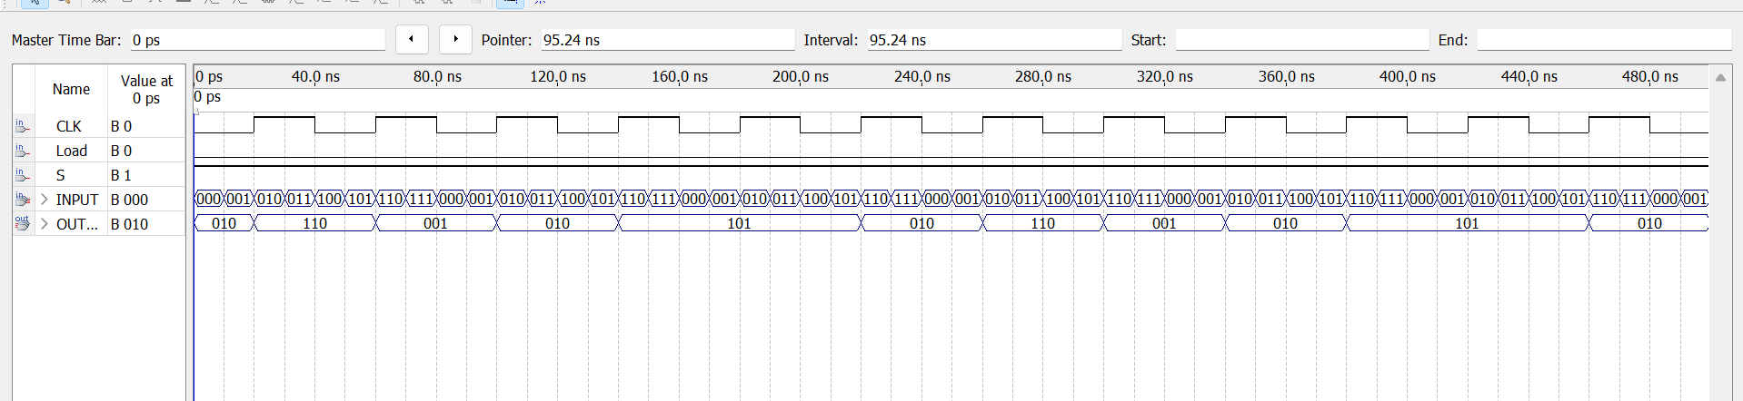
Waveform3:
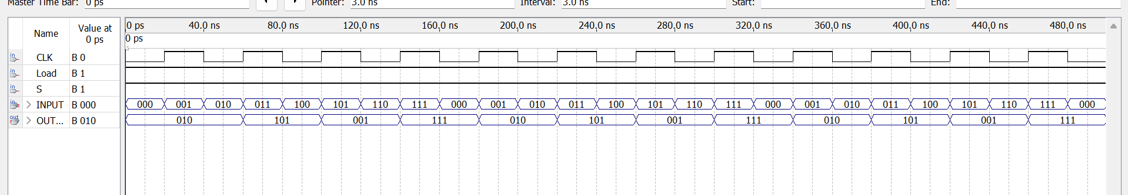
Waveform4:
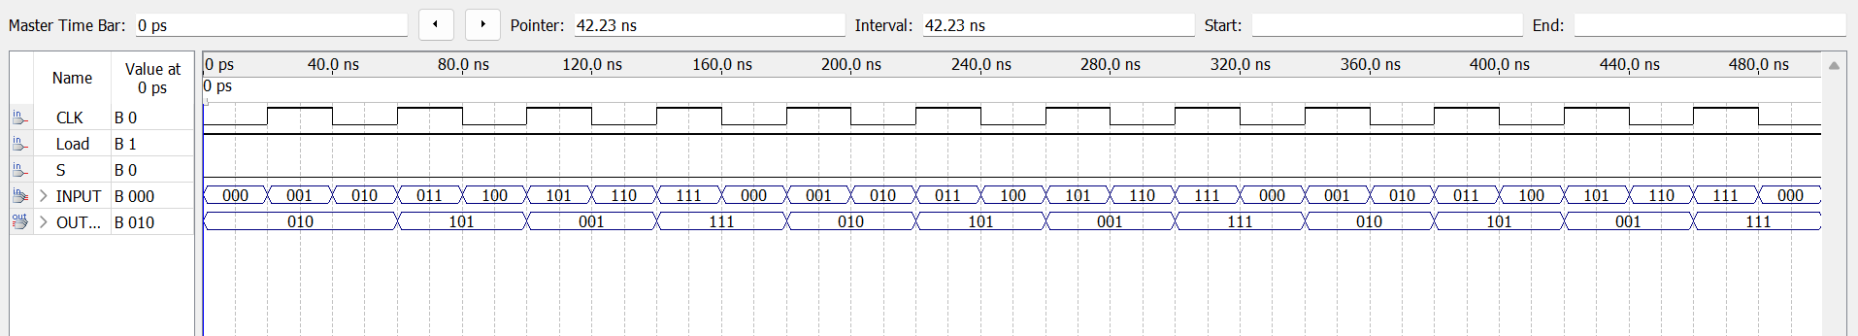

Bài tập thêm:
Mạch điều khiển đếm lên hoặc đếm xuống nạp ngõ vào song song điều khiển bất đồng bộ hoặc đồng bộ

